Проект

П О С Т А Н О В Л Е Н И Е

От №

г. Холм
Об утверждении схемы размещения рекламных конструкций на территории Холмского городского поселения

В соответствии с Федеральным законом от 06.10.2003 № 131-ФЗ «Об общих принципах организации местного самоуправления в Российской Федерации», Федеральным законом от 13.03.2006 № 38-ФЗ «О рекламе», Администрация Холмского муниципального района ПОСТАНОВЛЯЕТ:
- Утвердить схему размещения рекламных конструкций на территории Холмского городского поселения.
2. Контроль за исполнением данного постановления возложить на Первого заместителя Главы администрации района Прокофьеву Т.А.
3. Опубликовать постановление в периодическом печатном издании - бюллетене «Вестник» и разместить на официальном сайте Администрации Холмского муниципального района в информационно - телекоммуникационной сети «Интернет».

Зам. начальника отдела по вопросам жизнеобеспечения и строительства Администрации района |  | В. А Петров
 | (подпись)

УТВЕРЖДЕНО
постановлением Администрации района
от №

Схема размещения рекламных конструкций на территории Холмского городского поселения

Общая часть
Схема размещения рекламных конструкций (далее – Схема) является документом, определяющим места размещения рекламных конструкций, типы и виды рекламных конструкций, установка которых допускается на данных местах. Данная Схема соответствует документам территориального планирования и обеспечивает соблюдение внешнего архитектурного облика сложившейся застройки, градостроительных норм и правил, требований безопасности и содержит карты размещения рекламных конструкций с указанием типов и видов рекламных конструкций, площади информационных полей и технических характеристик рекламных конструкций.
Настоящая Схема разработана в целях оптимизации рекламного пространства, упорядочения размещения рекламных конструкций и формирует благоприятную архитектурную и информационную среду на территории Холмского городского поселения Холмского муниципального района Новгородской области в соответствии со сложившейся застройкой.
Схема разработана с учетом соблюдения следующих принципов:
- обеспечение безопасности дорожного движения согласно требованиям ГОСТ Р 52044-2003 "Наружная реклама на автомобильных дорогах и территориях городских и сельских поселений. Общие технические требования к средствам наружной рекламы. Правила размещения»;
- обеспечение безопасности эксплуатации действующих коммуникаций муниципального хозяйства;
- создание целостности архитектурного облика сложившейся застройки территории Холмского городского поселения;
- оптимальное сохранение сложившейся практики ведения предпринимательской деятельности в сфере рекламного бизнеса;
- унификация дизайна и мест стабильного размещения рекламных конструкций.
Состав схемы размещения рекламных конструкций:
Схема размещения рекламных конструкций состоит из:
- общей схемы рекламных конструкций Холмского городского поселения (далее - Общая схема);
- сводной таблицы рекламных конструкций Холмского городского поселения (далее - сводная таблица);
- карты размещения рекламных конструкций.

Общая схема рекламных конструкций отражает:
- места размещения рекламных конструкций;
- порядковые номера рекламных конструкций.

Сводная таблица разработана в соответствии с требованиями, предусмотренными Постановлением Правительства Новгородской области от 31.01.2014 № 42 «Об утверждении Порядка предварительного согласования схем размещения рекламных конструкций на территории Новгородской области».
Карты размещения рекламных конструкций выполнены на каждую рекламную конструкцию в соответствии с общей схемой рекламных конструкций Холмского городского поселения.
На каждой карте рекламной конструкции содержится информация о номере и месте размещения рекламной конструкции.
На карте рекламных конструкций, рекламная конструкция отображается с привязкой к месту размещения.
Установка и эксплуатация рекламных конструкций:
Установка и эксплуатация рекламной конструкции осуществляются ее владельцем по договору с собственником земельного участка, здания или иного недвижимого имущества, к которому присоединяется рекламная конструкция, либо с лицом, управомоченным собственником такого имущества, в том числе с арендатором. В случае, если для установки и эксплуатации рекламной конструкции предполагается использовать общее имущество собственников помещений в многоквартирном доме, заключение договора на установку и эксплуатацию рекламной конструкции возможно только при наличии согласия собственников помещений в многоквартирном доме, полученного в порядке, установленном Жилищным кодексом Российской Федерации. Заключение такого договора осуществляется лицом, уполномоченным на его заключение общим собранием собственников помещений в многоквартирном доме. По окончании срока действия договора на установку и эксплуатацию рекламной конструкции обязательства сторон по договору прекращаются
Заключение договора на установку и эксплуатацию рекламной конструкции на земельном участке, здании или ином недвижимом имуществе, находящемся в государственной или муниципальной собственности, осуществляется на основе торгов (в форме аукциона или конкурса), проводимых органами государственной власти, органами местного самоуправления или уполномоченными ими организациями в соответствии с законодательством Российской Федерации.
Торги на право заключения договора на установку и эксплуатацию рекламной конструкции на земельном участке, который находится в государственной собственности, муниципальной собственности или государственная собственность на который не разграничена, а также на здании или ином недвижимом имуществе, находящихся в собственности субъектов Российской Федерации или муниципальной собственности, проводятся органом государственной власти, органом местного самоуправления муниципального района либо уполномоченной ими организацией только в отношении рекламных конструкций, указанных в настоящей схеме размещения рекламных конструкций.
Торги проводятся с учетом особенностей предусмотренных Федеральным законом "О рекламе" № 38-ФЗ от 13.03.2006.
Рекламораспространитель обязан восстановить благоустройство территории после установки (демонтажа) средства размещения наружной рекламы. Демонтаж средств размещения наружной рекламы необходимо проводить вместе с их фундаментом.
При выполнении работ по монтажу и обслуживанию средств наружной рекламы должны быть соблюдены требования по обеспечению безопасности дорожного движения в местах производства дорожных работ.
Рекламная конструкция должна использоваться исключительно в целях распространения рекламы, социальной рекламы.
Общие технические требования к средствам наружной рекламы:
Общие технические требования к средствам наружной рекламы и правила их размещения установлены ГОСТ Р 52044-2003 “Наружная реклама на автомобильных дорогах и территориях городских и сельских поселений. Общие технические требования к средствам наружной рекламы. Правила размещения”.
Значения фотометрических характеристик элементов изображения наружной рекламы и знаков информирования об объектах притяжения должны быть ниже на 25% аналогичных характеристик дорожных знаков по ГОСТ Р 52290.
Наружная реклама не должна:
- вызывать ослепление участников движения светом, в том числе отраженным;
- ограничивать видимость технических средств организации дорожного движения и мешать восприятию водителем дорожной обстановки или эксплуатации транспортного средства;
- иметь сходство (по внешнему виду, изображению или звуковому эффекту) с техническими средствами организации дорожного движения и специальными сигналами, а также создавать впечатление нахождения на дороге транспортного средства, пешехода или какого-либо объекта;
- издавать звуки, которые могут быть услышаны в пределах автомобильной дороги лицами с нормальным слухом.
Временные рекламные конструкции (штендеры), устанавливаемые в непосредственной близости от компании рекламодателя, в ночное время должны быть убраны.
За нарушение данного требования компании рекламодатели могут быть привлечены к административной ответственности.
Конструкции средств наружной рекламы следует проектировать, изготовлять и устанавливать с учетом нагрузок и других воздействий, соответствующих требованиям документов.
Конструкции средств наружной рекламы должны соответствовать строительным нормам и правилам, другим нормативным документам.
Конструктивные элементы жесткости и крепления (болтовые соединения, элементы опор, технологические косынки и т.п.) должны быть закрыты декоративными элементами.
Не допускается повреждение сооружений при креплении к ним средств размещения рекламы, а также снижение их прочности и устойчивости.
В средствах наружной рекламы используют осветительные приборы промышленного изготовления, обеспечивающие требования электро- и пожаробезопасности. Осветительные приборы и устройства, подключаемые к электросети, должны соответствовать требованиям Правил устройства электроустановок, а их эксплуатация - требованиям Правил эксплуатации и техники безопасности.
Средства наружной рекламы не должны ограничивать видимость технических средств организации дорожного движения, уменьшать габарит инженерных сооружений, а также не должны быть размещены:
- на одной опоре, в створе и в одном сечении с дорожными знаками;
- на аварийно-опасных участках дорог и улиц, мостовых сооружениях, а также на расстоянии менее 350 м от них вне населенных пунктов и 50 м - в населенных пунктах;
- на участках автомобильных дорог и улиц с высотой насыпи земляного полотна более 2 м;
- на участках автомобильных дорог вне населенных пунктов с радиусом кривой в плане менее 1200 м, в населенных пунктах - на участках дорог и улиц с радиусом кривой в плане менее 600 м;
- над проезжей частью и обочинами дорог;
- на дорожных ограждениях и направляющих устройствах;
- на подпорных стенах, деревьях, скалах, не являющихся частью дорожной инфраструктуры, и других природных объектах;
- на участках автомобильных дорог с расстоянием видимости менее 350 м вне населенных пунктов и 150 м - в населенных пунктах;
- ближе 25 м от остановок маршрутных транспортных средств;
- в пределах границ наземных пешеходных переходов и пересечениях автомобильных дорог или улиц в одном уровне, а также на расстоянии менее 150 м от них вне населенных пунктов, 50 м - в населенных пунктах;
- сбоку от автомобильной дороги или улицы на расстоянии менее 10 м от бровки земляного полотна автомобильной дороги (бордюрного камня) вне населенных пунктов и на расстоянии менее 5 м - в населенных пунктах;
- сбоку от автомобильной дороги или улицы на расстоянии менее высоты средства наружной рекламы, если верхняя точка находится на высоте более 10 м или менее 5 м над уровнем проезжей части.
На автомобильных дорогах нижний край рекламного щита или крепящих его конструкций размещают на высоте не менее 2,0 м от уровня поверхности участка, на котором расположено средство размещения рекламы, а на территории городских и сельских поселений - на высоте не менее 4,5 м.
Расстояние в плане от фундамента до границы имеющихся подземных коммуникаций должно быть не менее 1 м. Удаление средств наружной рекламы от линий электропередачи осветительной сети должно быть не менее 1,0 м.
Фундаменты размещения стационарных средств наружной рекламы должны быть заглублены на 15 - 20 см ниже уровня грунта с последующим восстановлением газона на нем. Фундаменты опор не должны выступать над уровнем земли более чем на 5 см. Допускается размещение выступающих более чем на 5 см фундаментов опор на тротуаре при наличии бортового камня или дорожных ограждений, если это не препятствует движению пешеходов и уборке улиц.
Ограничение по размещению рекламных конструкций
В местах отдыха и досуга горожан (парки, скверы, пляжи, прибрежные зоны и т.п.), а также в рекреационных зонах реклама запрещена. Исключение составляют лишь уличная мебель, рекламные конструкции по индивидуальным проектам при согласовании с Администрацией Холмского муниципального района.
Не допускается размещение рекламных конструкций на стационарных оградах парков и скверов.
Не допускается уничтожение или повреждение зеленых насаждений на
территории, прилегающей к месту установки рекламной конструкции.
Не предусматривается использование рекламных конструкций типа короба на опорах освещения и контактной сети.
Размещение на опорах освещения рекламных конструкций допускается в качестве рекламы-указателя для организаций, предприятий внутриквартального размещения в виде облегченной конструкции формата 0,9 x 1,67, либо баннерной конструкции с шагом размещения через опору освещения.
Размещение на опоре более одной рекламной конструкции не допускается.
Размещаемые на опоре кронштейны должны быть ориентированы в сторону, противоположную проезжей части.
Не допускается установка штендеров на тротуарах, перетяжки размещаются как временная рекламная конструкция сроком не более двух месяцев на период события, праздника, анонсирования проекта, программы и пр.
По улице в пределах одного и более кварталов рекламные конструкции устанавливаются одного типоразмерного ряда, по одной оси. В случае невозможности установки по одной оси конструкция заменяется на меньший формат.
В пределах одной улицы по разные стороны проезжей части рекламные конструкции устанавливаются в шахматном порядке.
Переходные положения
1. Требования к территориальному размещению рекламных конструкций распространяются на рекламные конструкции, размещенные до вступления в силу настоящей Схемы.
2. Рекламные конструкции, размещенные с нарушением территориального размещения, нормативных расстояний, или конструкции, находящиеся в ненадлежащем состоянии, должны быть демонтированы в течение одного года с момента вступления в силу настоящей Схемы.
Рекламные конструкции, размещенные с нарушением требований настоящей
Схемы, должны быть приведены в соответствие с типоразмерным рядом согласно требованиям Схемы.
Изменение схемы размещения рекламных конструкций:
В схему размещения рекламных конструкций допускается вносить изменения.
Вносимые в нее изменения подлежат опубликованию в периодическом печатном издании - бюллетене «Вестник» и на официальном сайте Администрации Холмского муниципального района в информационно - телекоммуникационной сети «Интернет».

Сводная таблица рекламных конструкций на территории Холмского городского поселения.
№ п/п | Адрес установки и эксплуатации РК | № РК по схеме | Вид РК | Тип РК | Размер РК | Количество сторон РК | Общая площадь информационного поля (кв.м) | Собственник или законный владелец имущества к которому присоединяется РК | Кадастровый номер земельного участка
1 | г. Холм ул. Старорусская 50 | 1 | Наружная | стела  (АЗС) | 8*1,8 | 2 | 28,8 | ООО «Новгороднефтепродукт» | 53:19:  0010201:1
2 | г. Холм ул. Старорусская 50 | 2 | Наружная | Растяжка | 2*3 | 1 | 6 | ООО «Новгороднефтепродукт» | 53:19:  0010201:1
3 | Пересечение региональной трассы Шимск — Старая Русса — Поддорье — Холм — Локня — Великие Луки — Невель и ул. К. Маркса 200м в сторону В. Новгород | 3 | Наружная | Навигационный указатель | 3,2*0,38 | 1 | 1,22 | Областная собственность | 53:19:  0000000:66
4 | На пересечении региональной трассы Шимск — Старая Русса — Поддорье — Холм — Локня — Великие Луки — Невель и ул. К. Маркса | 4 | Наружная | Навигационный указатель | 2*1 | 2 | 2 | Областная собственность | -
5 | Пересечение региональной трассы Шимск — Старая Русса — Поддорье — Холм — Локня — Великие Луки — Невель и ул. К. Маркса 200м в сторону п. Локня | 5 | Наружная | Навигационный указатель | 2*1 | 2 | 2 | Областная собственность | -
6 | Пересечение региональной трассы Шимск — Старая Русса — Поддорье — Холм — Локня — Великие Луки — Невель и ул. К. Маркса 220м в сторону п. Локня | 6 | Наружная | Навигационный указатель | 3,2*0,38 | 1 | 1,22 | Областная собственность | -
7 | Пересечение региональной трассы Шимск — Старая Русса — Поддорье — Холм — Локня — Великие Луки — Невель и ул. К. Маркса | 7 | Наружная | Навигационная карта | 3*4 | 1 | 12 | Муниципальная собственность | -
8 | г. Холм ул. К. Маркса у д. 52 | 8 | Наружная | Навигационный указатель | 1,3*0,35 | 1 | 0,45 | Муниципальная собственность | -
9 | г. Холм ул. М. Горького у д. 6 а | 9 | Наружная | Навигационный указатель | 2,4*0,35 | 1 | 0,84 | Муниципальная собственность | -
10 | г. Холм ул. М. Горького напротив д. 6 а | 10 | Наружная | Навигационный указатель | 1,1*2 | 2 | 2,2 | Старорусский филиал АО «Новгород-  облэлектро» | -
11 | г. Холм ул. М. Горького напротив д. 6 а | 11 | Наружная | Навигационный указатель | 0,4*0,75 | 1 | 0,3 | Старорусский филиал АО «Новгород-  облэлектро» | -
12 | г. Холм ул. Октябрьская у д. 48 | 11 | Наружная | Навигационный указатель | 0,4*0,75 | 1 | 0,3 | Старорусский филиал АО «Новгород-  облэлектро» | -
13 | г. Холм ул. Октябрьская у д. 48 | 13 | Наружная | Навигационный указатель | 1,4*0,35 | 1 | 0,49 | Муниципальная собственность | -
14 | г. Холм ул. Октябрьская у д. 44 | 14 | Наружная | Афишный стенд | 1,25*3,11 | 1 | 3,89 | Муниципальная собственность | -
15 | г. Холм ул. Октябрьская напротив д. 51 | 15 | Наружная | Навигационный указатель | 0,4*0,75 | 1 | 0,3 | Старорусский филиал АО «Новгород-  облэлектро» | -
16 | г. Холм ул. Октябрьская у д. 49 | 16 | Наружная | Афишный стенд | 1,3*3,15 | 1 | 4,1 | Муниципальная собственность | -
17 | г. Холм ул. Октябрьская у д. 10 | 17 | Наружная | Навигационный указатель | 0,4*0,75 | 1 | 0,3 | Старорусский филиал АО «Новгород-  облэлектро» | -
18 | г. Холм ул. Калитина у д. 43 | 18 | Наружная | Навигационный указатель | 0,4*0,75 | 1 | 0,3 | Старорусский филиал АО «Новгород-  облэлектро» | -
19 | г. Холм ул. Калитина напротив д. 73 | 19 | Наружная | Навигационный указатель | 1,4*0,53 | 2 | 0,74 | Муниципальная собственность | -
20 | г. Холм ул. Калитина у д. 79 | 20 | Наружная | Навигационный указатель | 1,2*0,8 | 2 | 1 | Муниципальная собственность | -
21 | г. Холм ул. Урицкого напротив д.2 «в» | 21 | Наружная | Афишный стенд | 1,24*1,44 | 1 | 1,79 | Муниципальная собственность | -
22 | г. Холм ул. Урицкого у д. 36 | 22 | Наружная | Навигационный указатель | 0,4*0,75 | 1 | 0,3 | Старорусский филиал АО «Новгород-  облэлектро» | -
23 | г. Холм ул. Урицкого у д. 50 | 23 | Наружная | Афишный стенд | 1,25*1,5 | 1 | 1,9 | Муниципальная собственность | -

Схема размещения рекламных конструкций
на территории Холмского городского поселения
Холмского муниципального района Новгородской области.
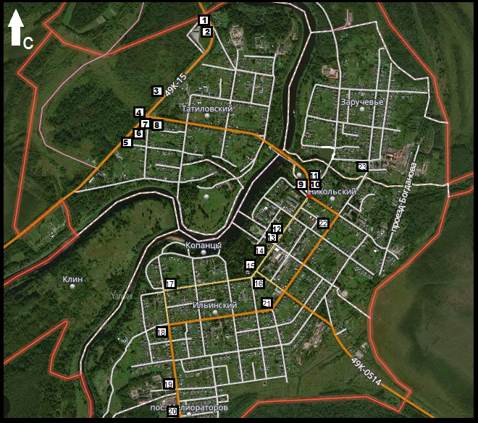

Карта размещения рекламной конструкции №1
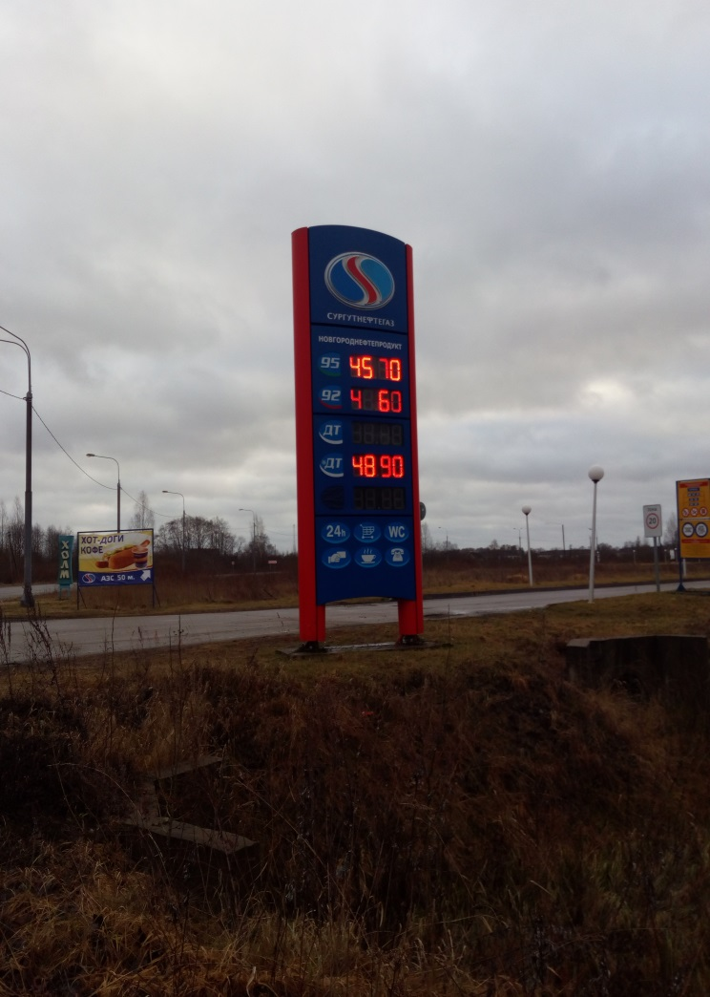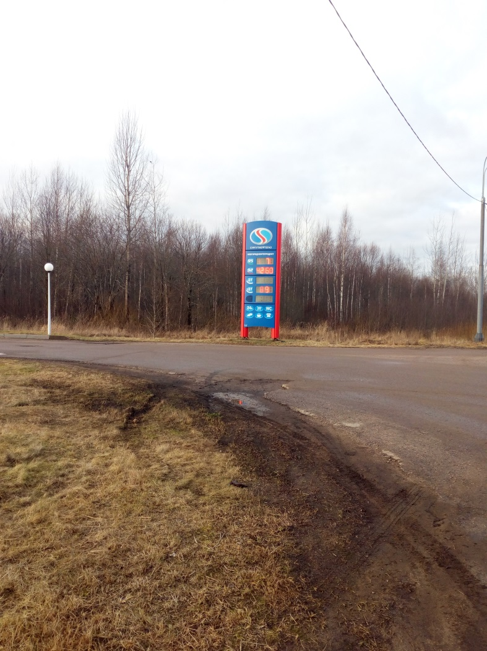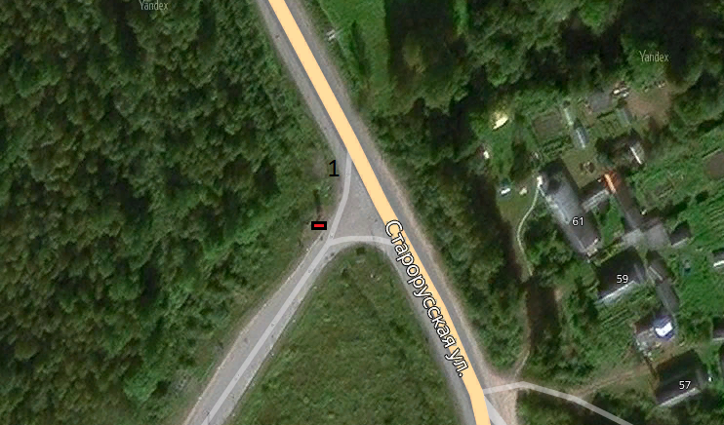

Карта размещения рекламной конструкции №2
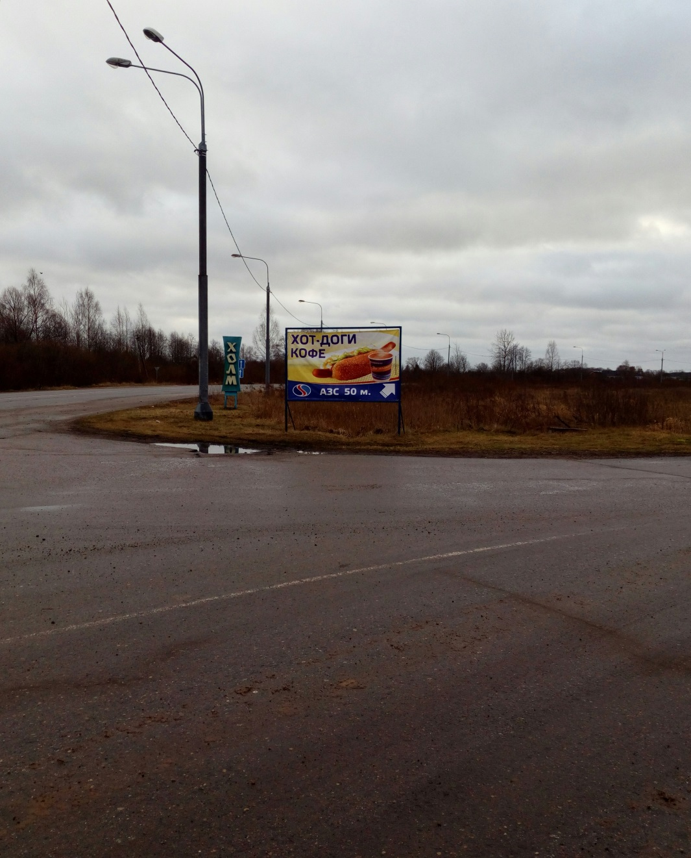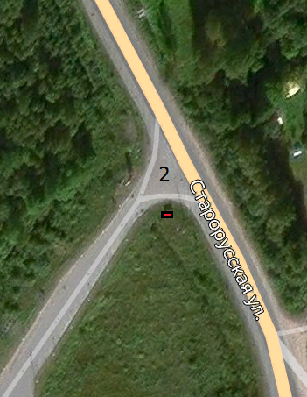

Карта размещения рекламной конструкции №3

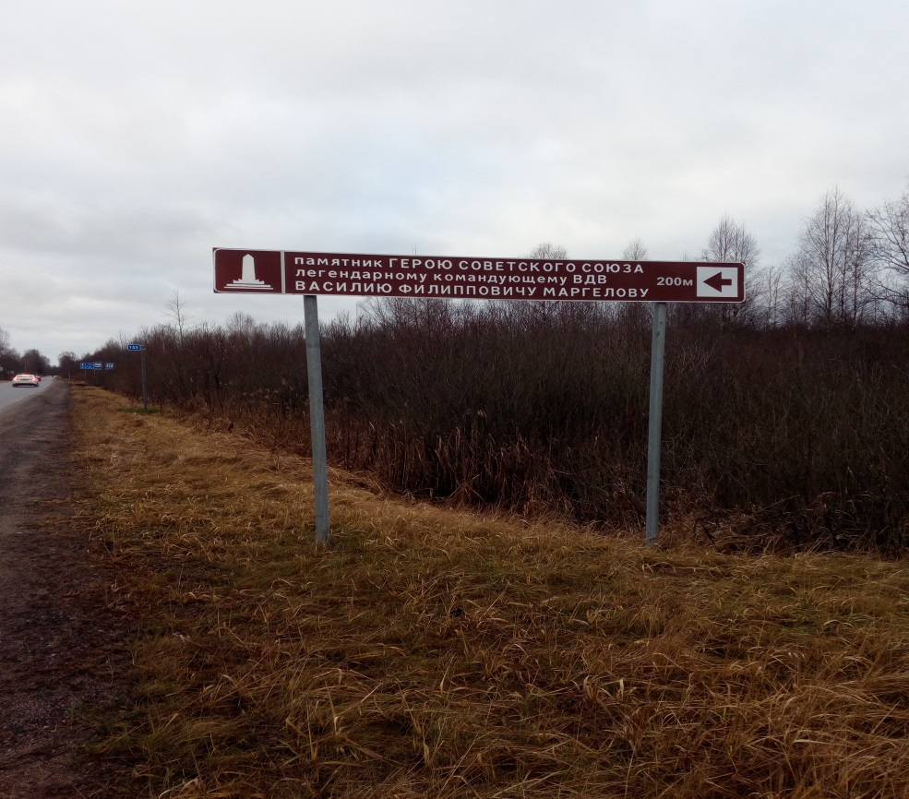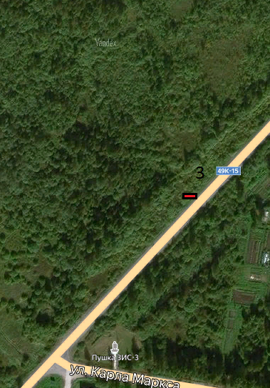

Карта размещения рекламной конструкции №4
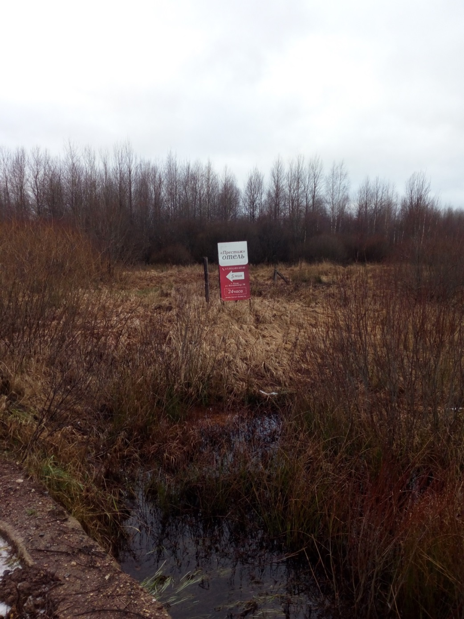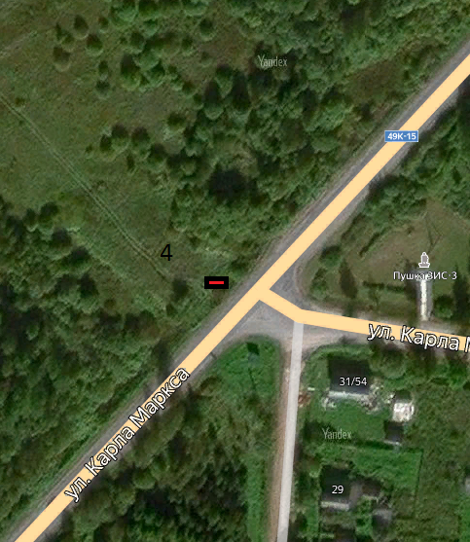

Карта размещения рекламной конструкции №5
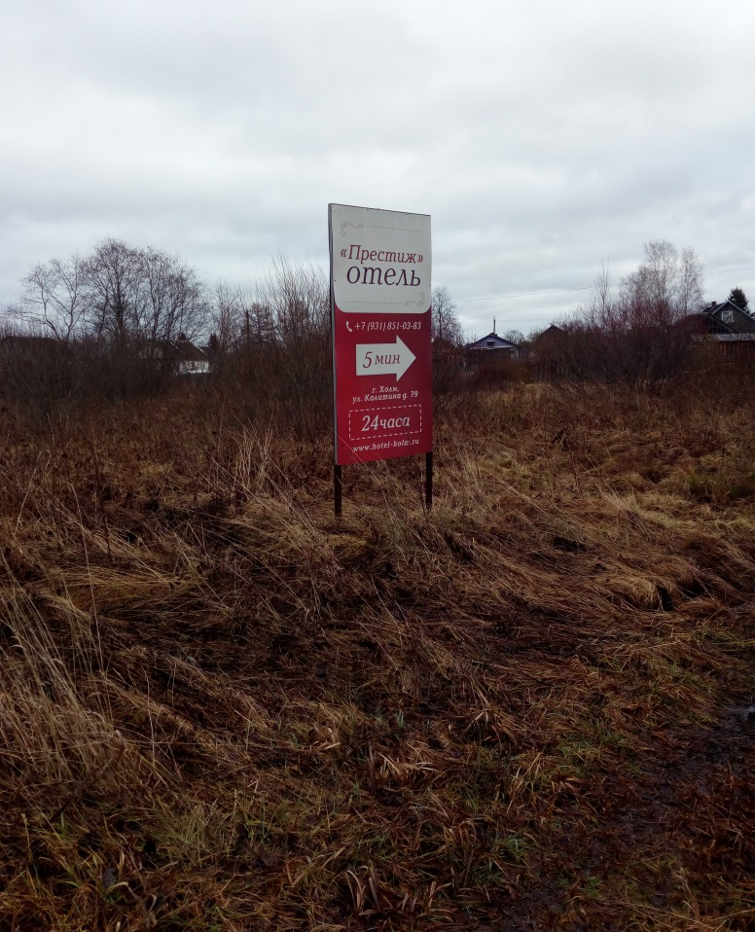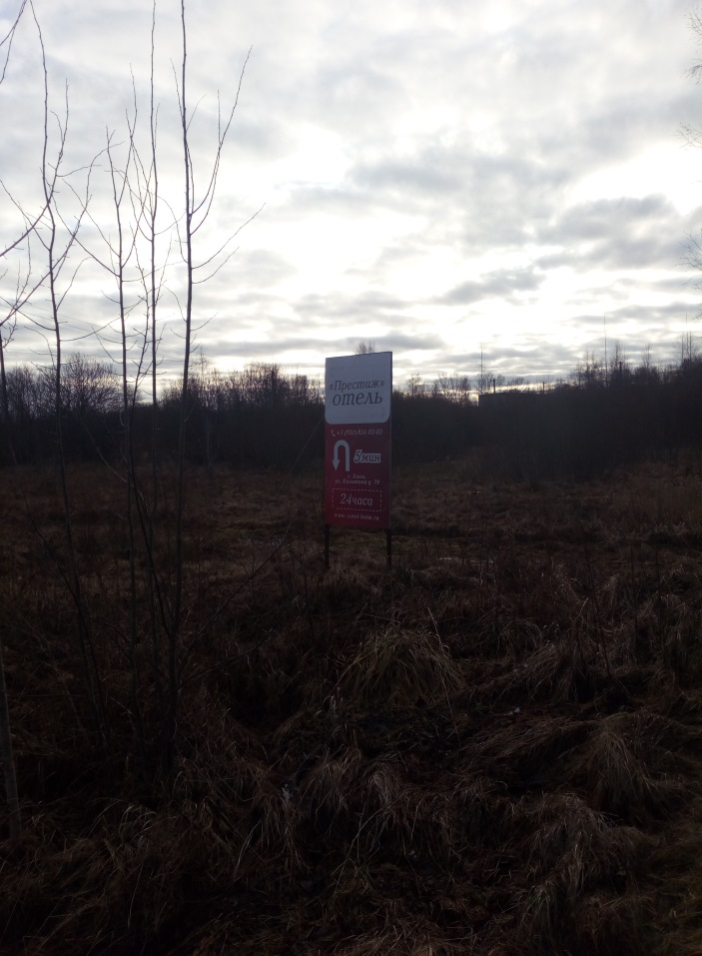
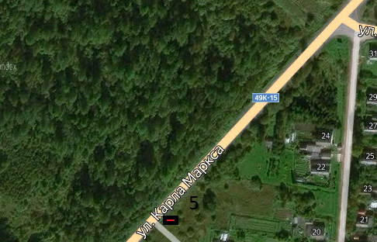
Карта размещения рекламной конструкции №6
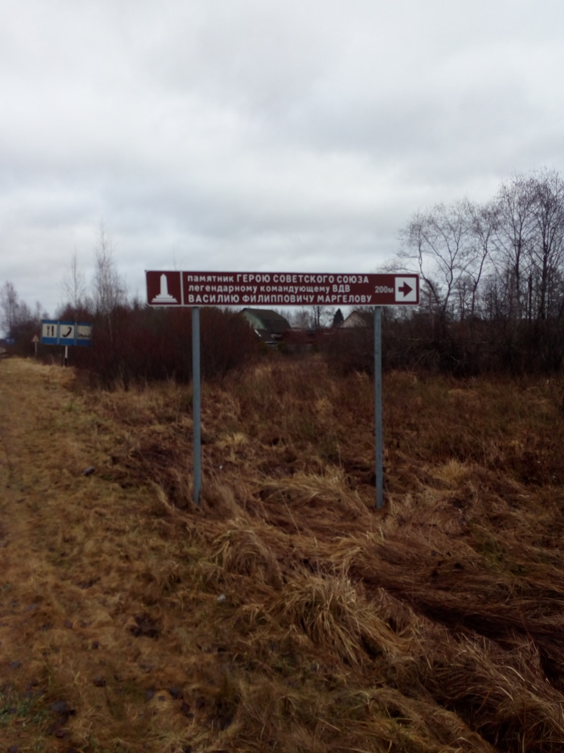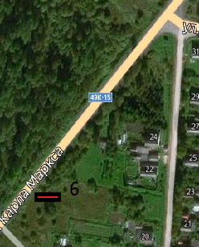
Карта размещения рекламной конструкции №7
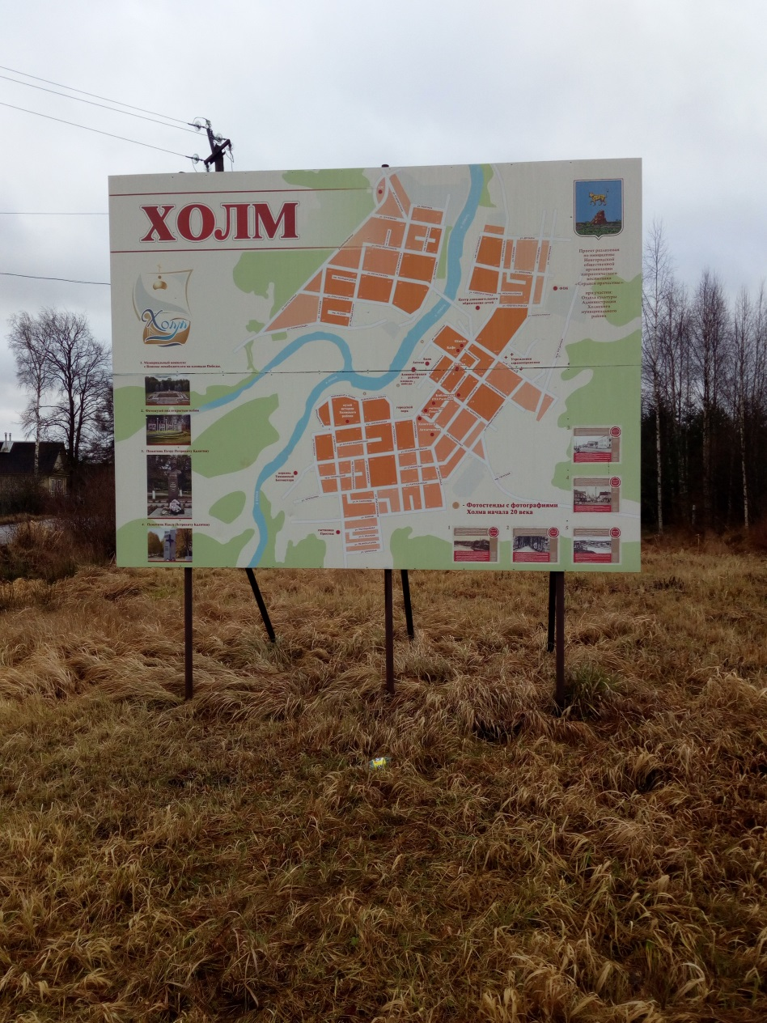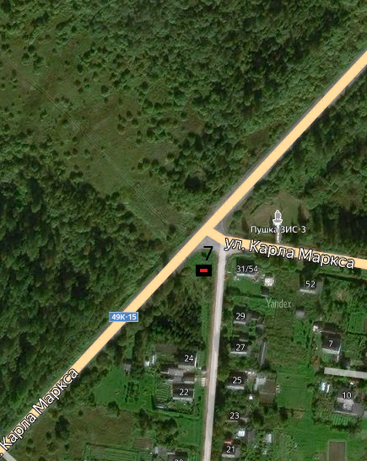
Карта размещения рекламной конструкции №8
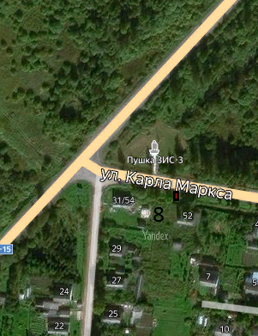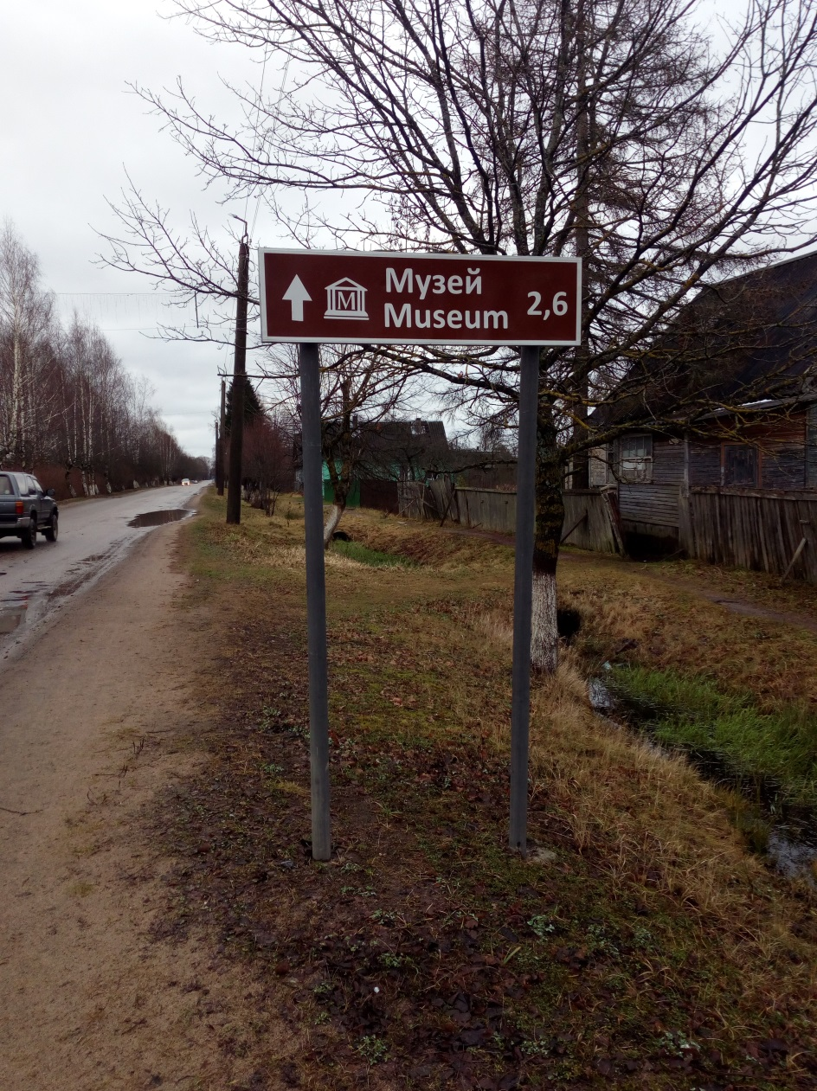
Карта размещения рекламной конструкции №9
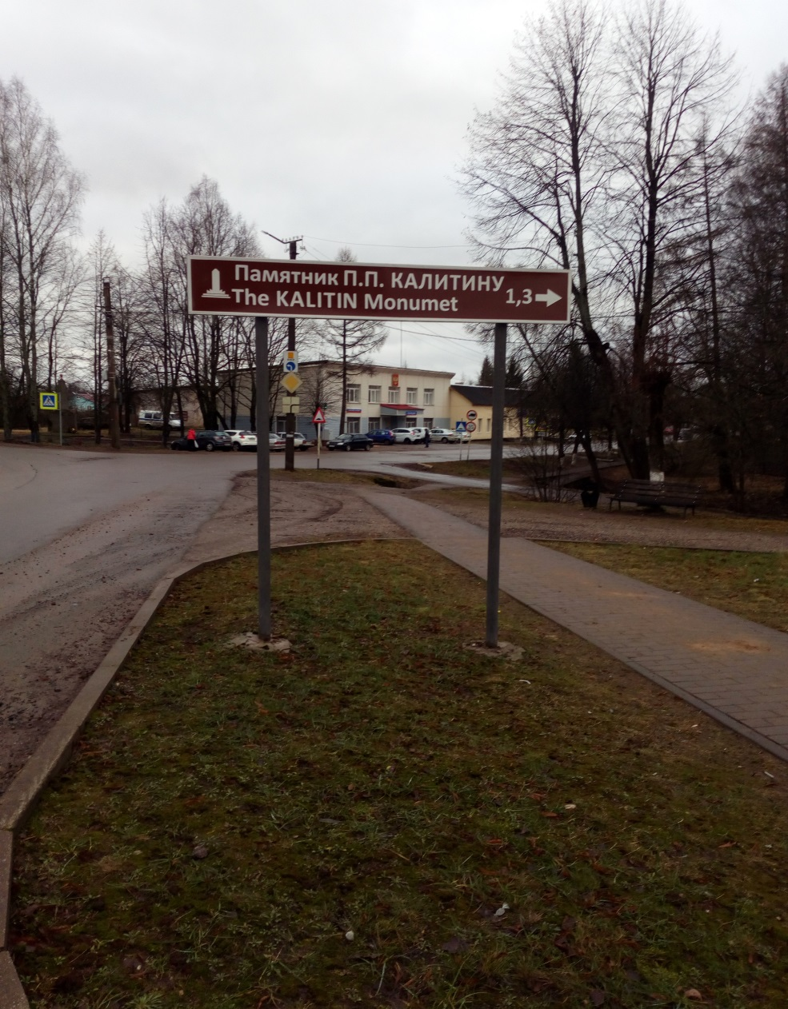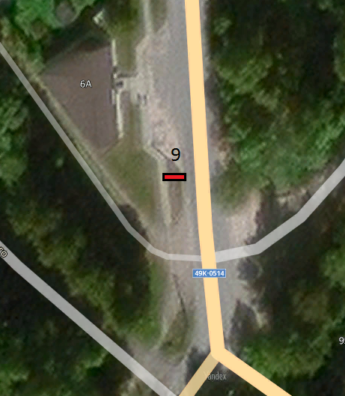
Карта размещения рекламной конструкции №10

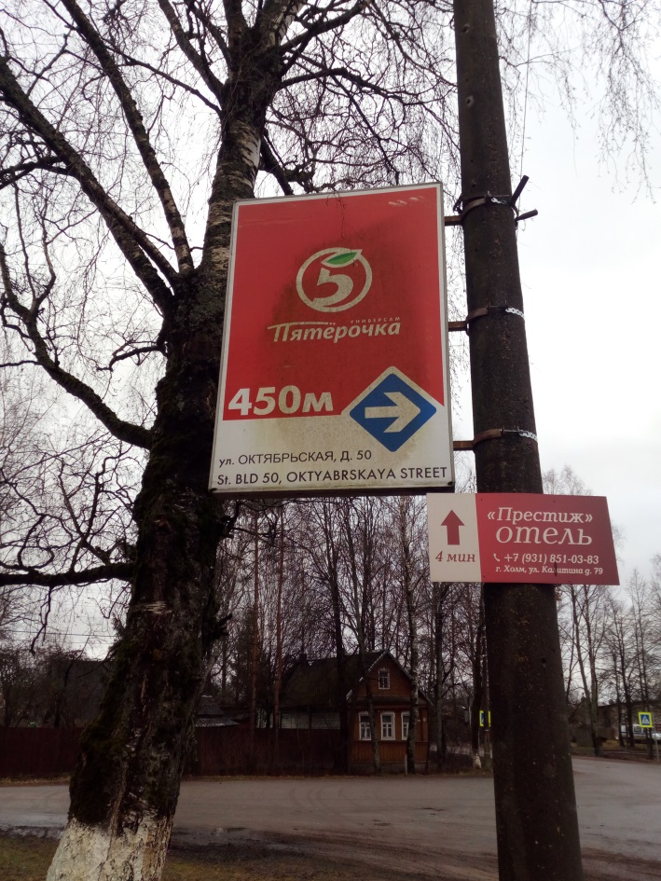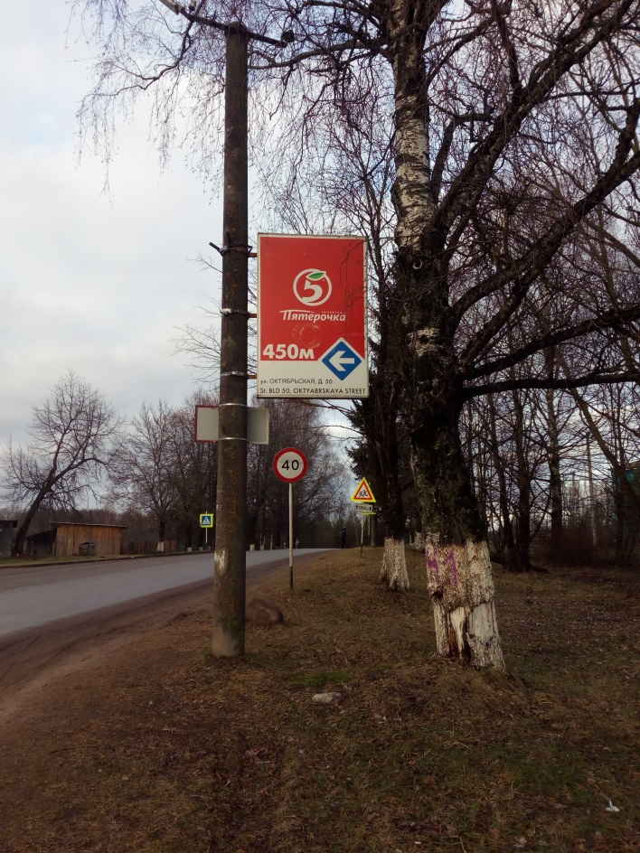
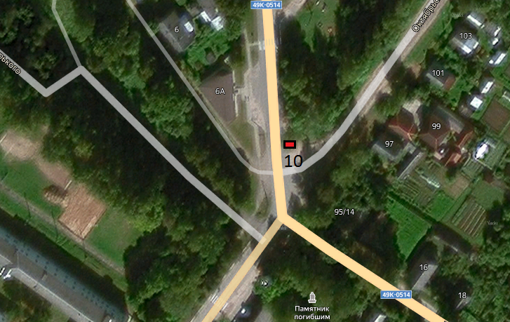

Карта размещения рекламной конструкции №11
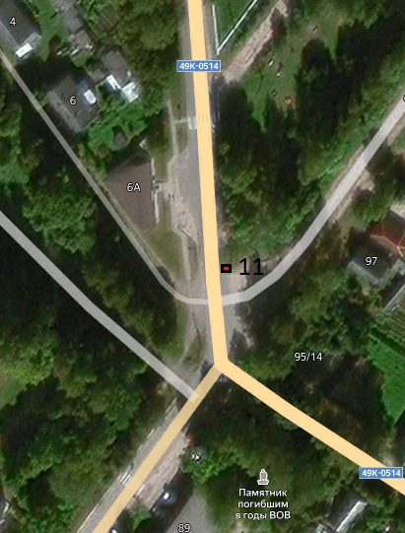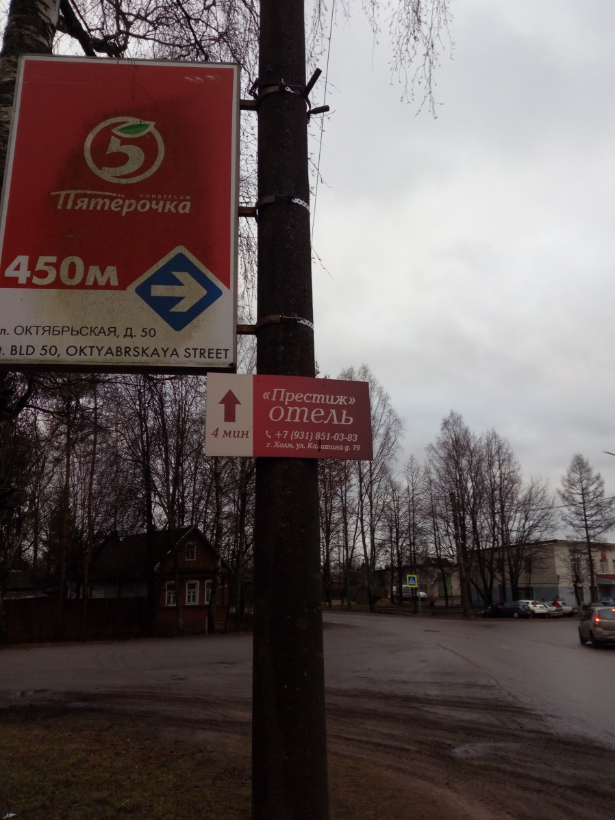
Карта размещения рекламной конструкции №12
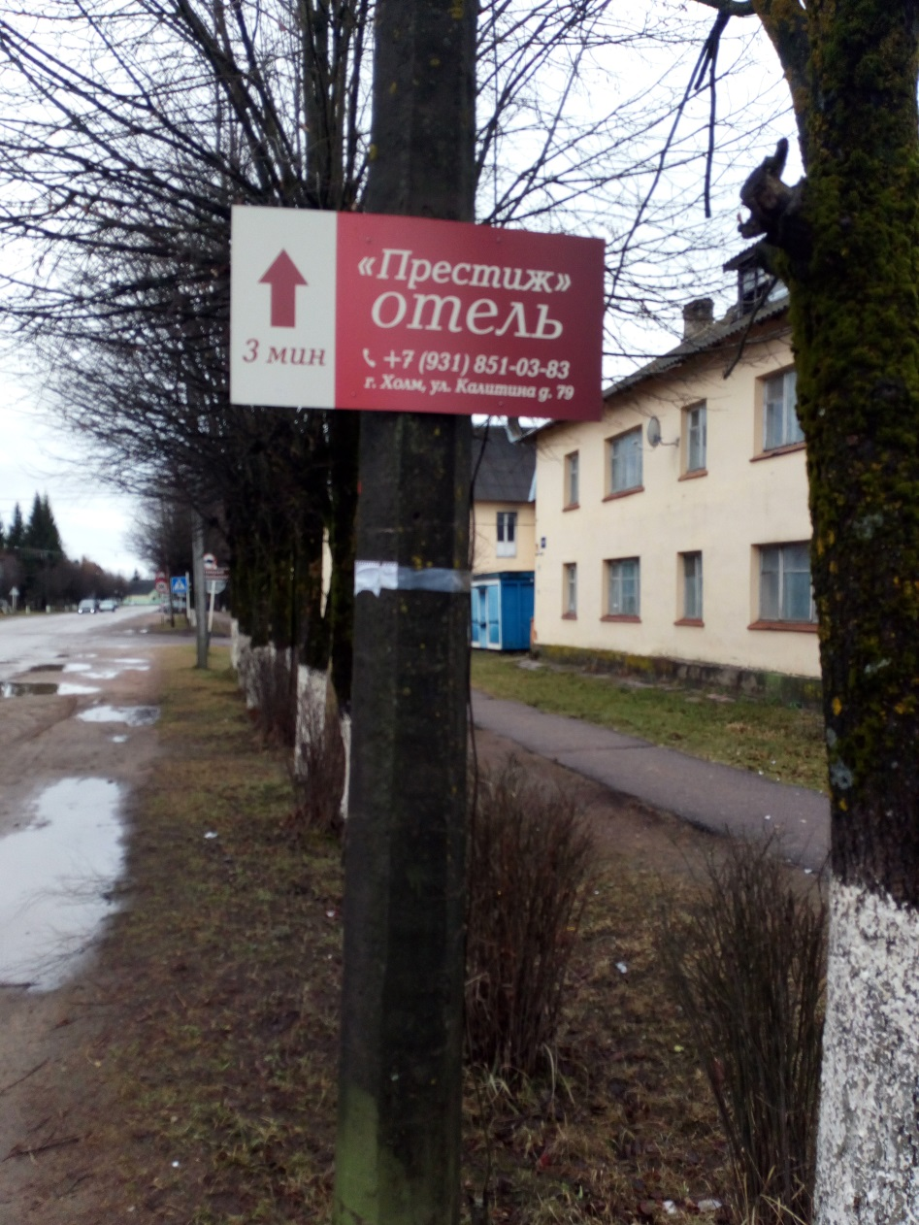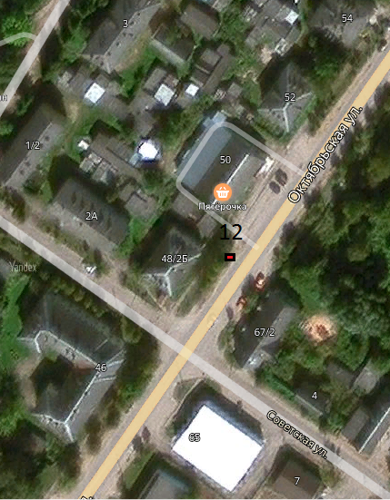
Карта размещения рекламной конструкции №13
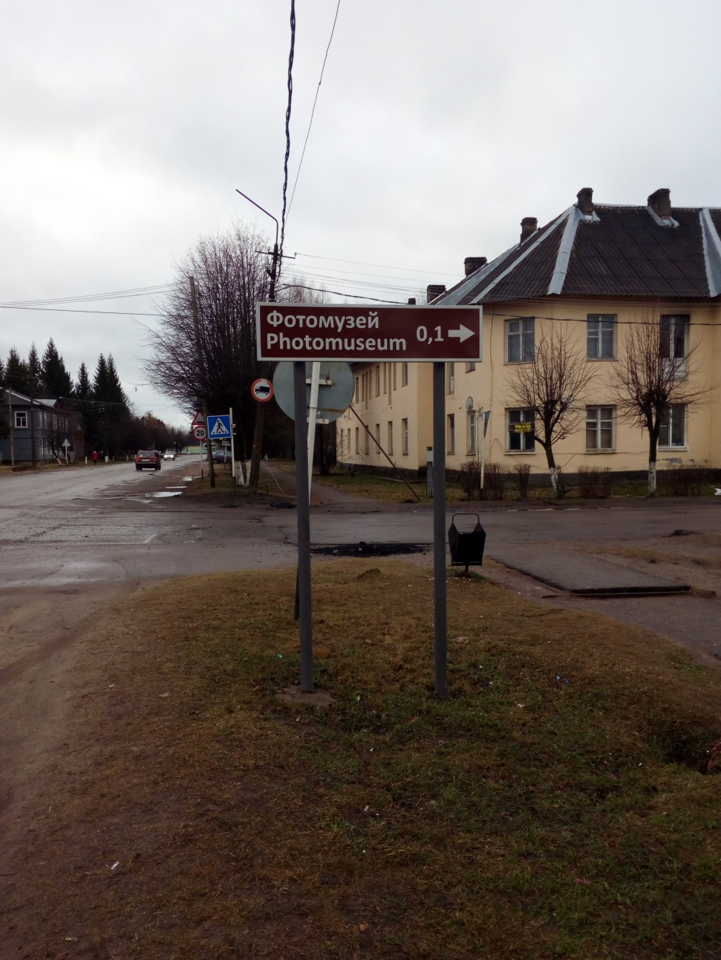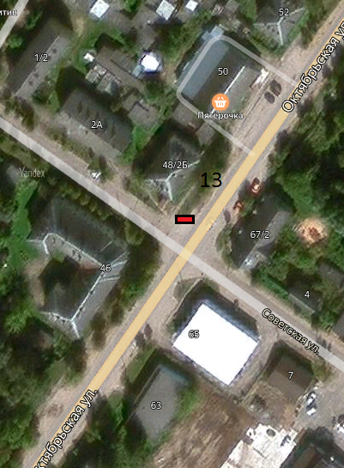
Карта размещения рекламной конструкции №14
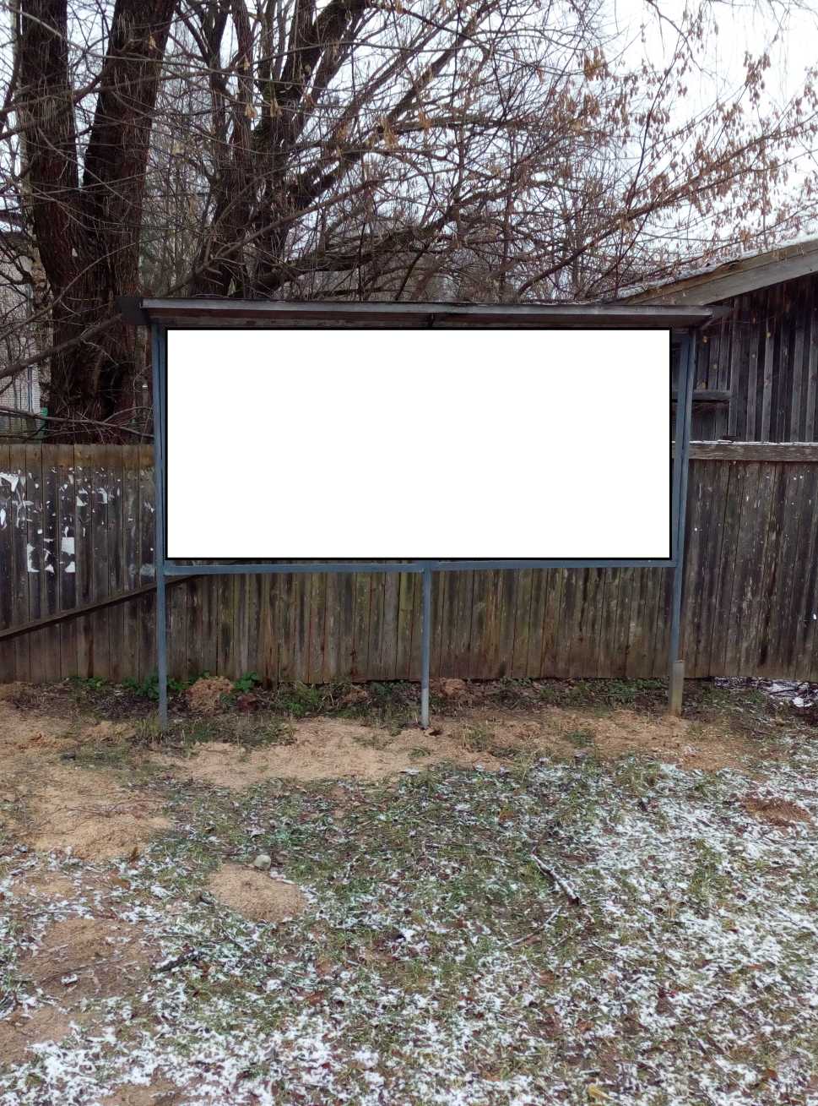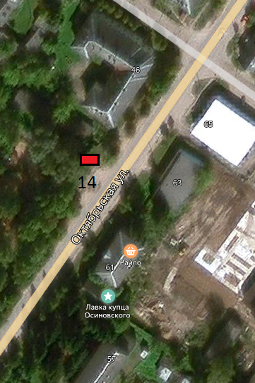
Карта размещения рекламной конструкции №15
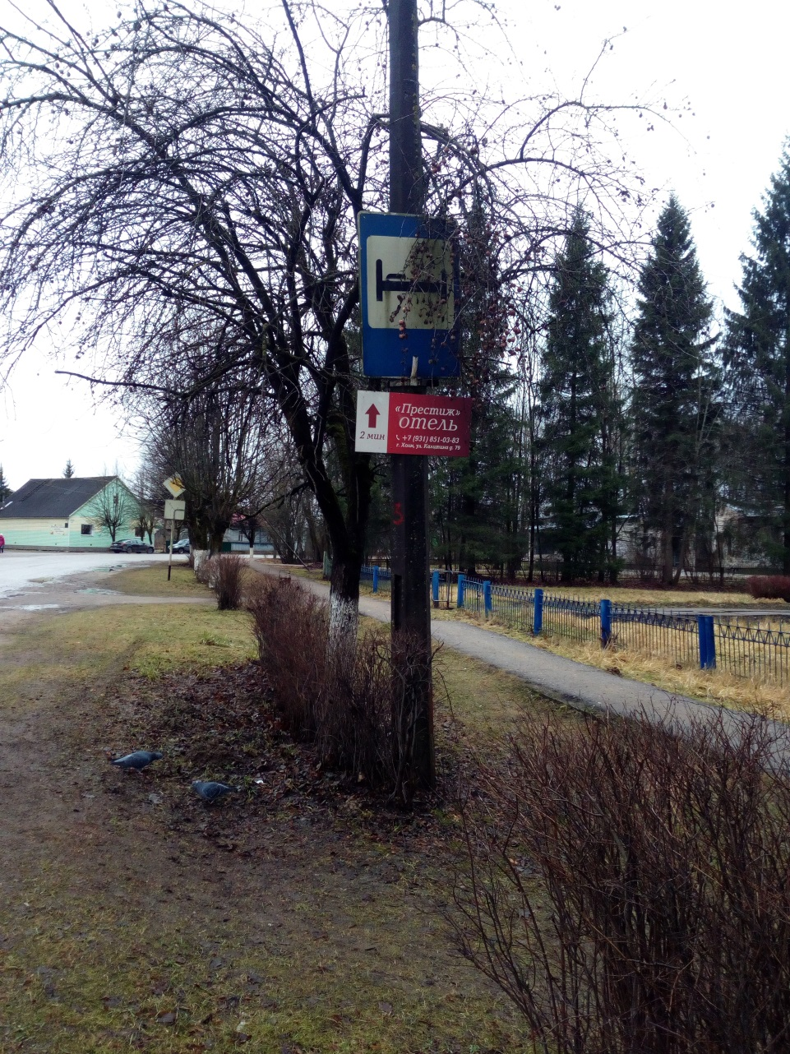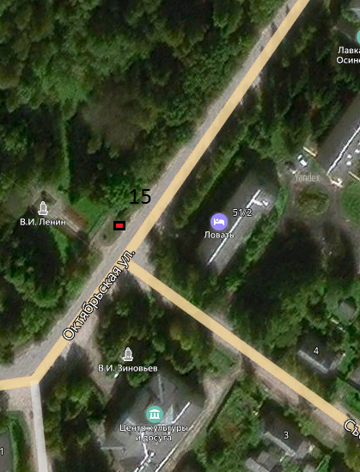
Карта размещения рекламной конструкции №16
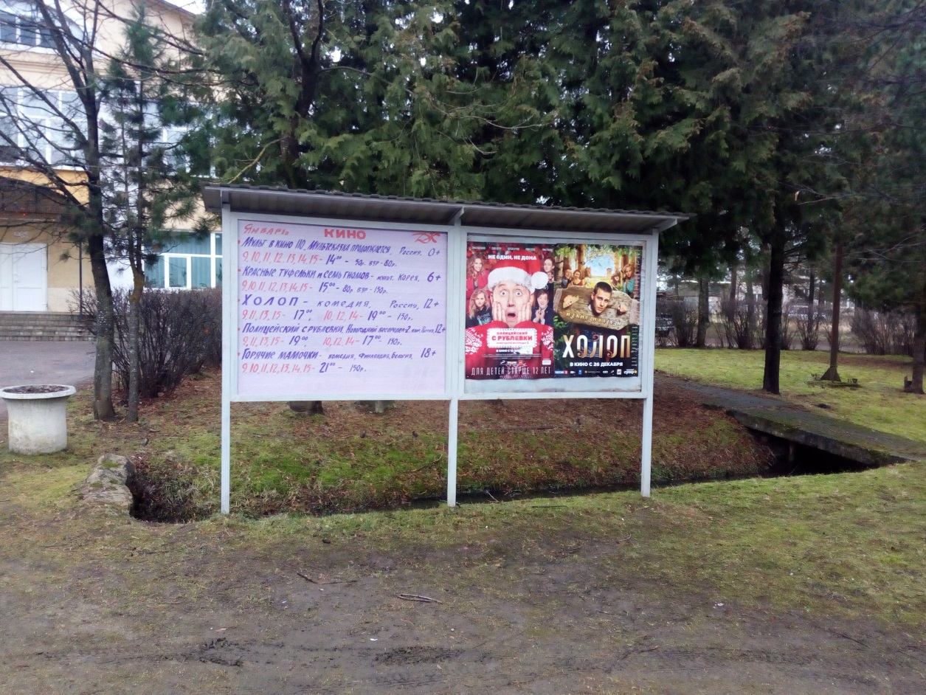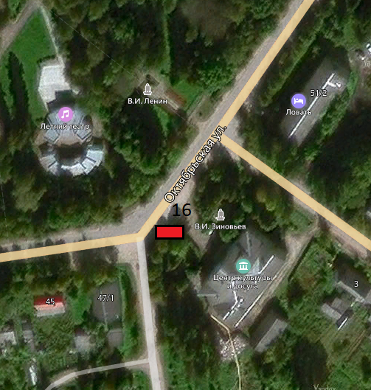

Карта размещения рекламной конструкции №17
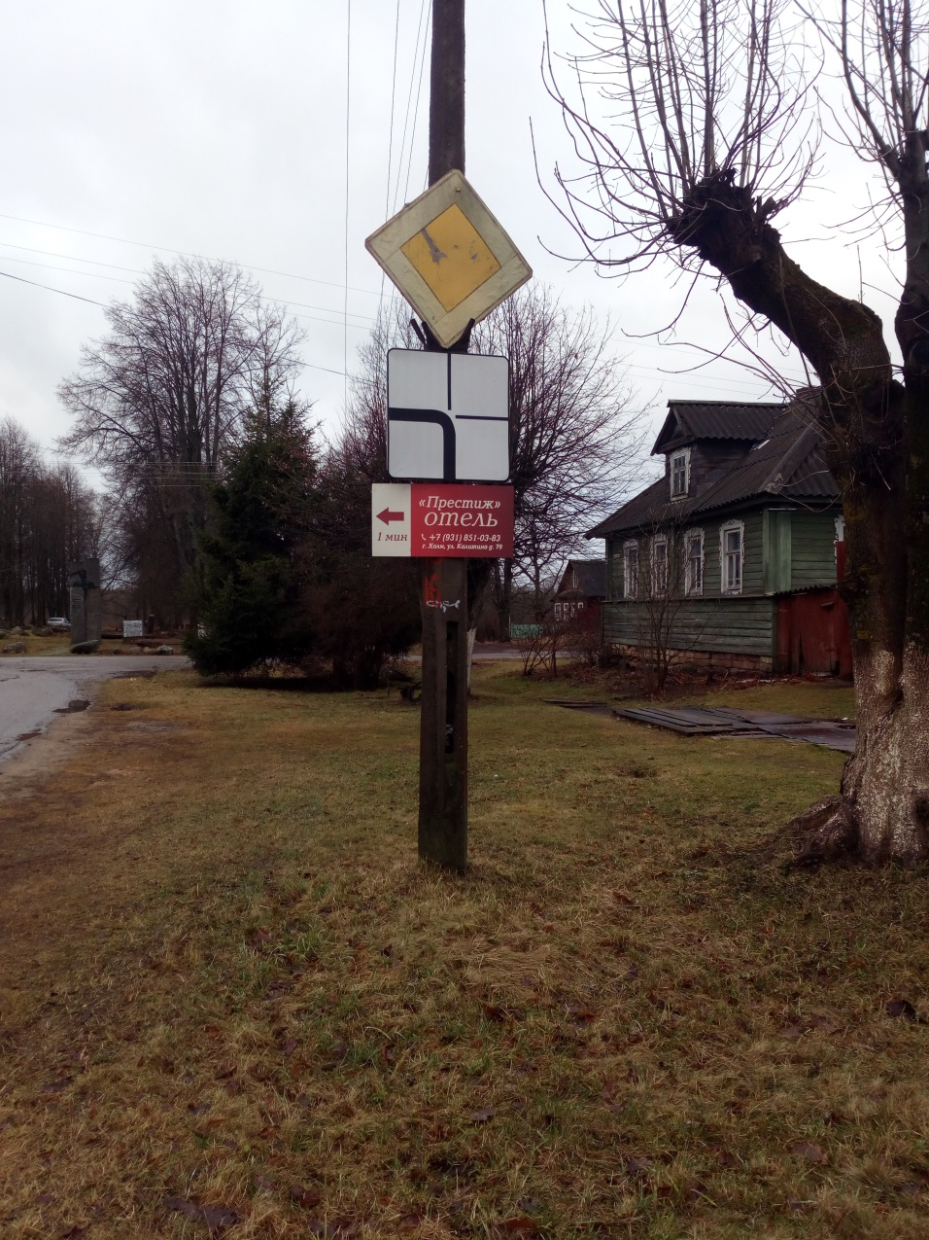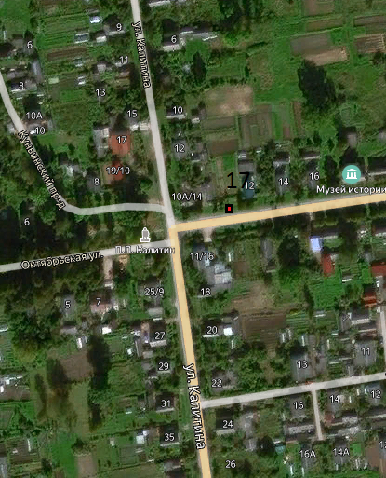
Карта размещения рекламной конструкции №18
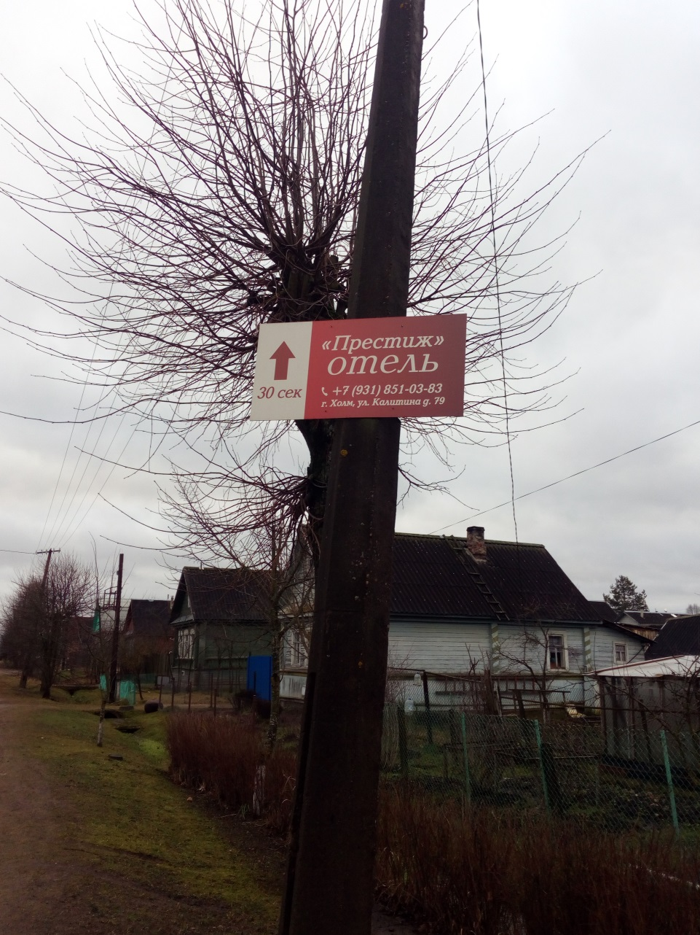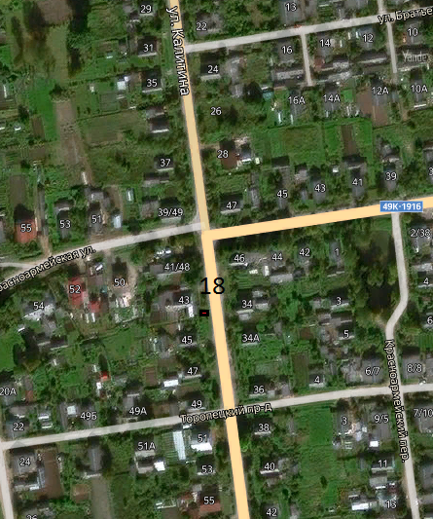

Карта размещения рекламной конструкции №19
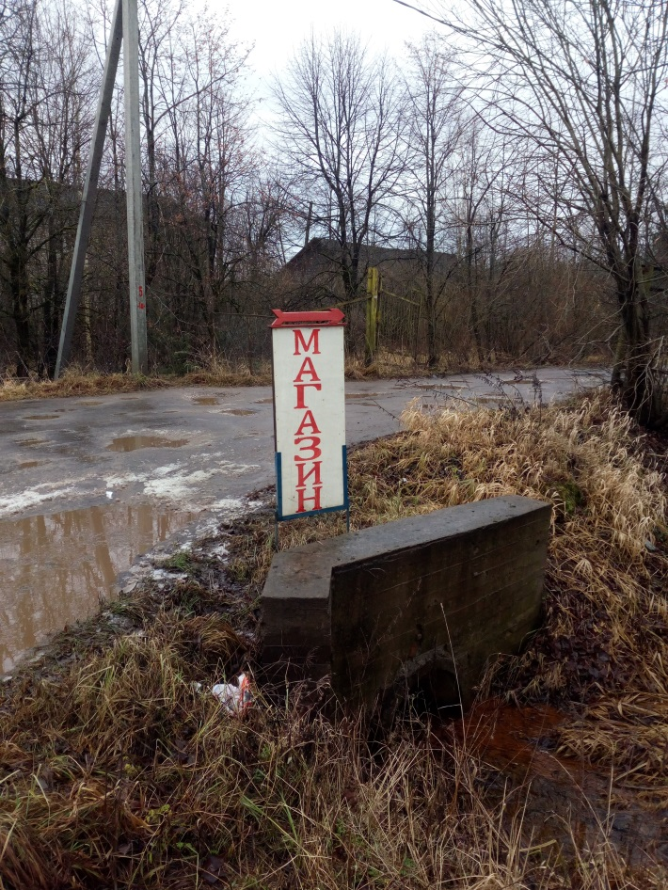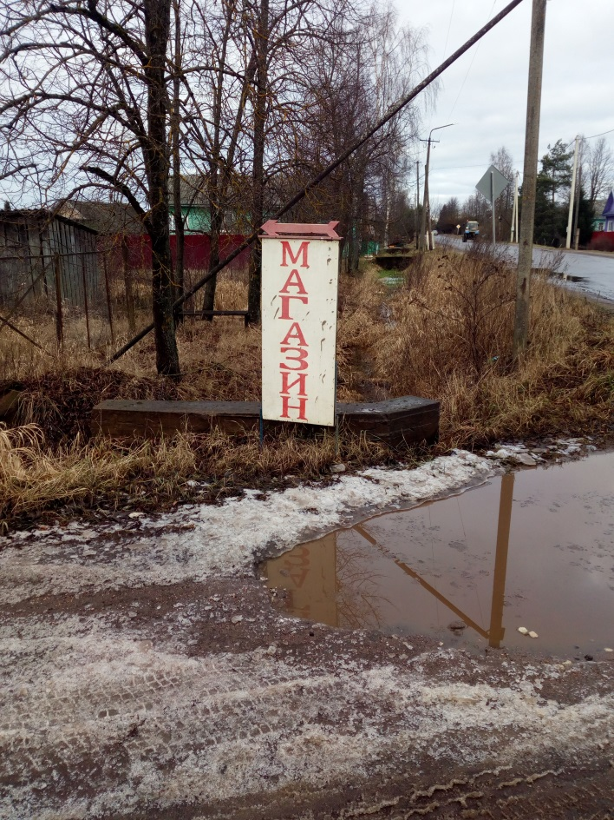
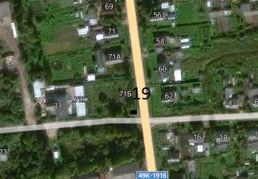
Карта размещения рекламной конструкции №20
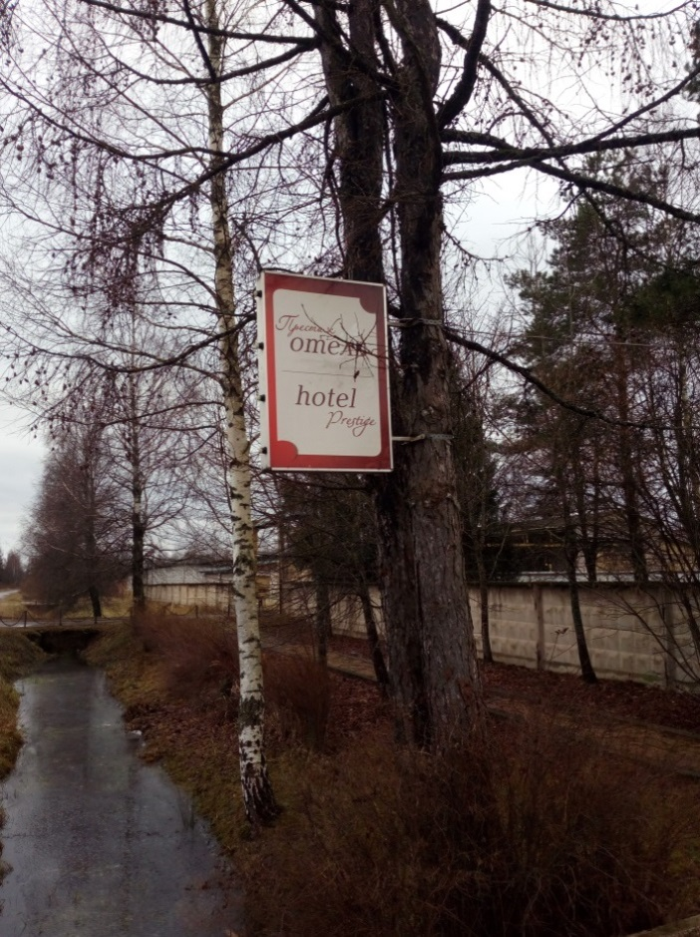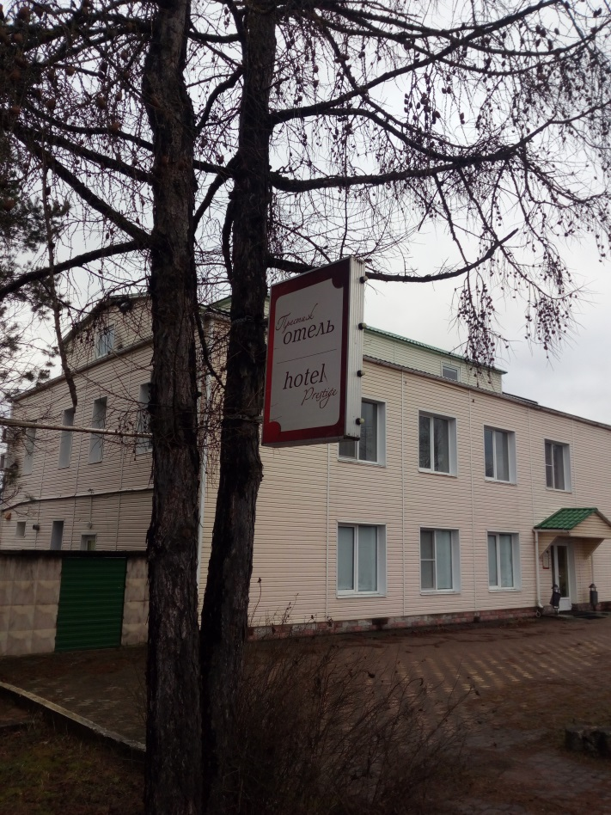
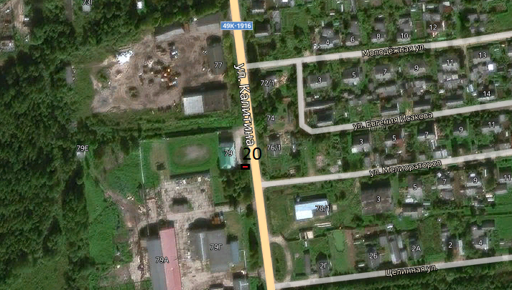

Карта размещения рекламной конструкции №21
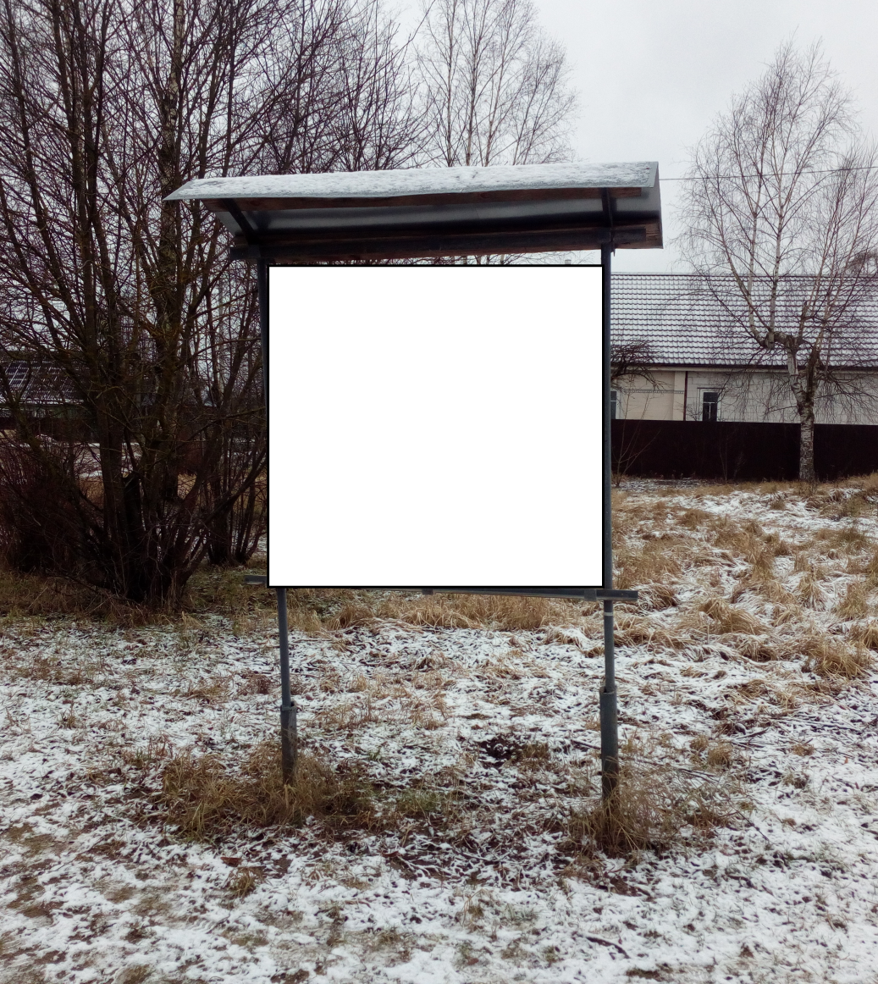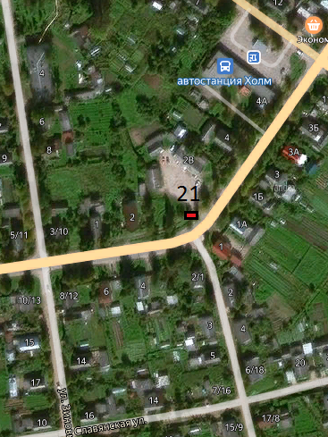

Карта размещения рекламной конструкции №22
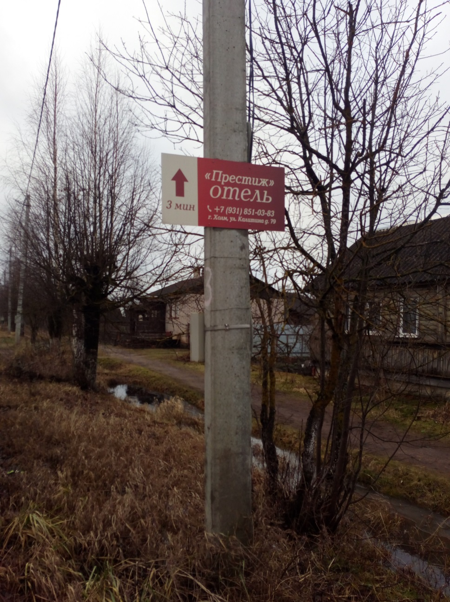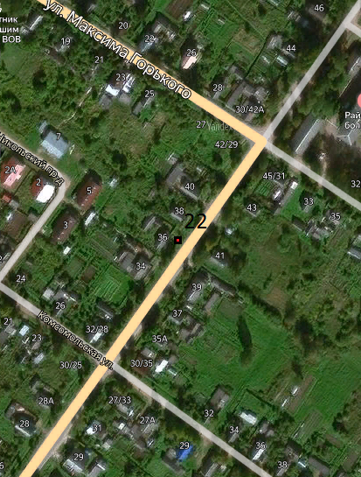
Карта размещения рекламной конструкции №23

